Projekt Api dla RatMon

1. Ratmon Demo – zaloguj się do systemu online

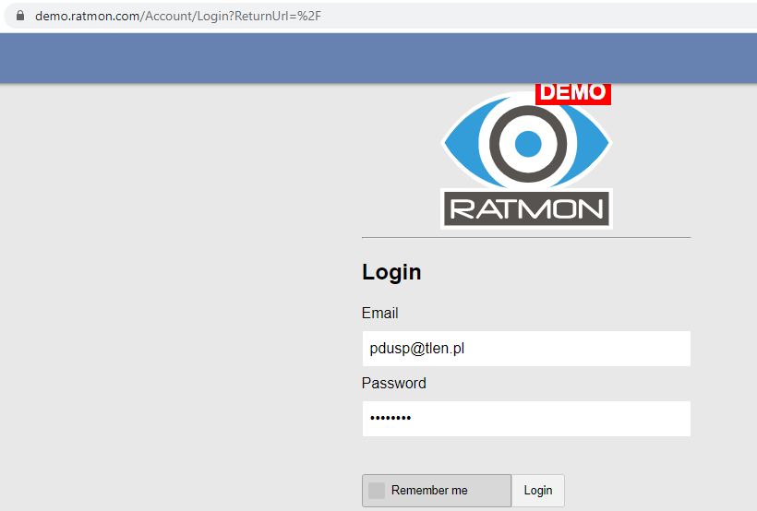

1. Znaleziono na mapie problem w skazanej lokalizacji

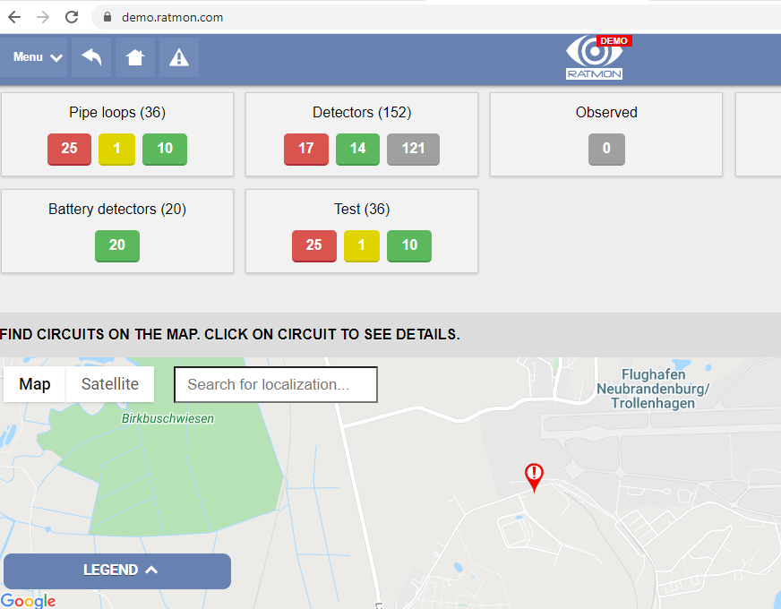

1. Przekroczone parametry rezystancji, rozwarta pętla

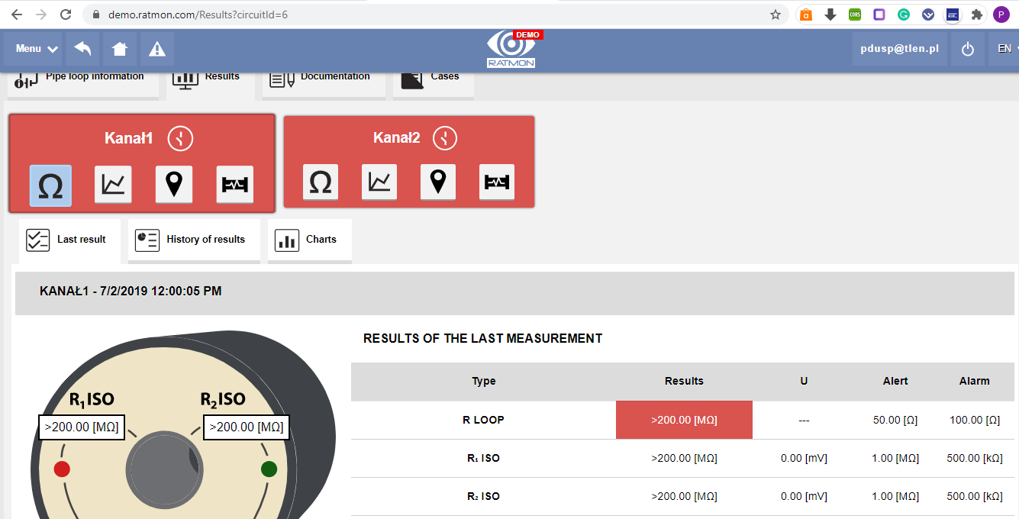

1. Postman do połączenia z Ratmon API
2. Pobieramy token JWT

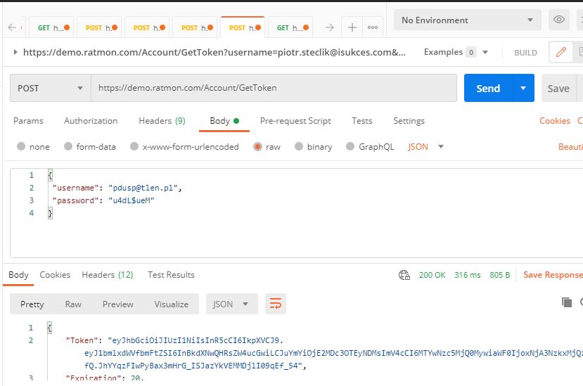

1. Wprowadź go do Authorization

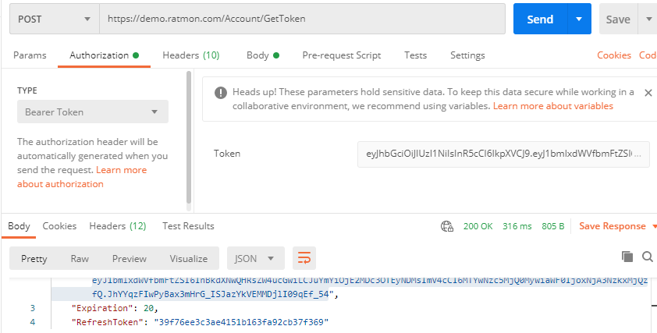

1. Api zwraca wszystkie lokalizacje i kanały

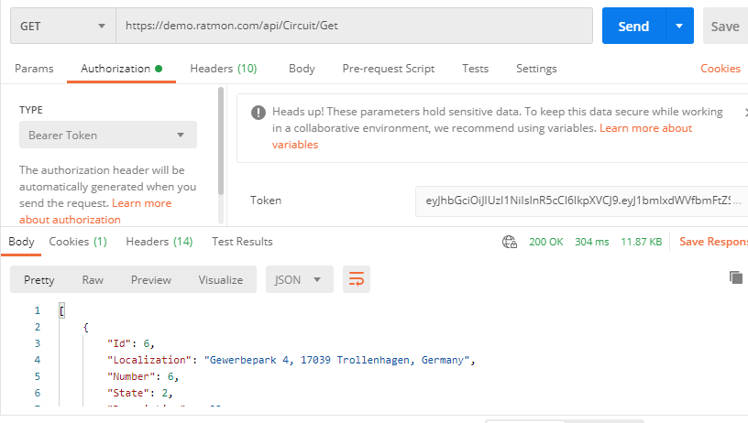

1. Możemy sprawdzić parametry wybranej pętli np. nr 12

Otrzymujemy rezystancje i napięcia zmierzone w [mV] napięcia oznaczają nieszczelność

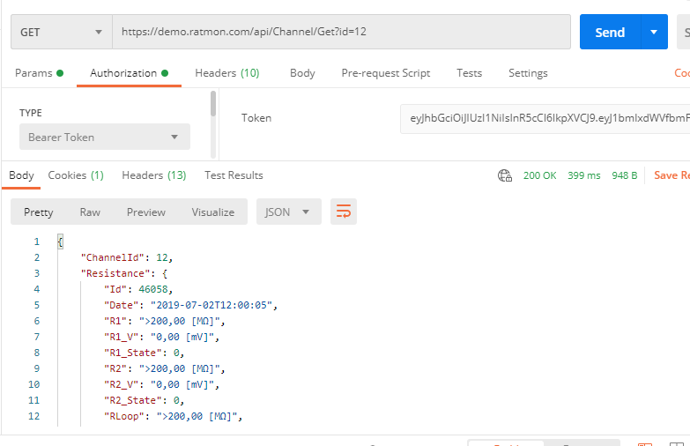

1. XUnit wykonuje kontrolę połączenia z Ratmon Api i testuje najważniejsze funkcje

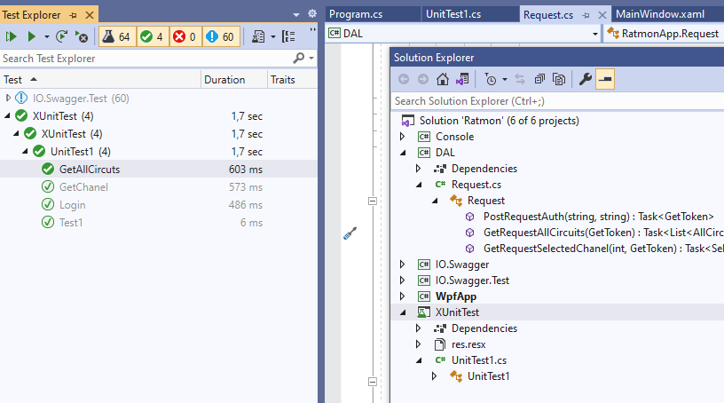

1. Struktura Solution

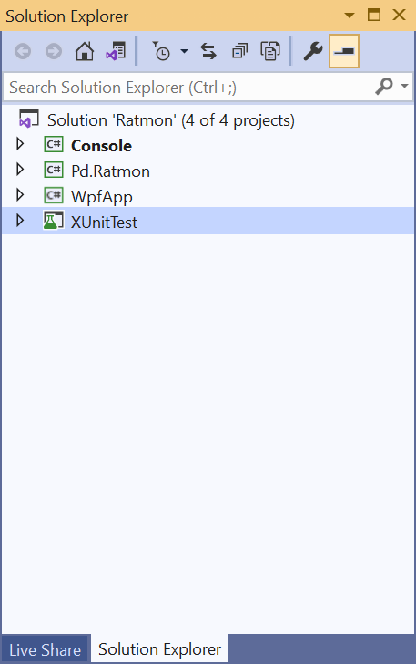

1. Modele są pobrane z IO.Swagger – folder może zostać zaktualizowany nowymi plikami po zmianie API

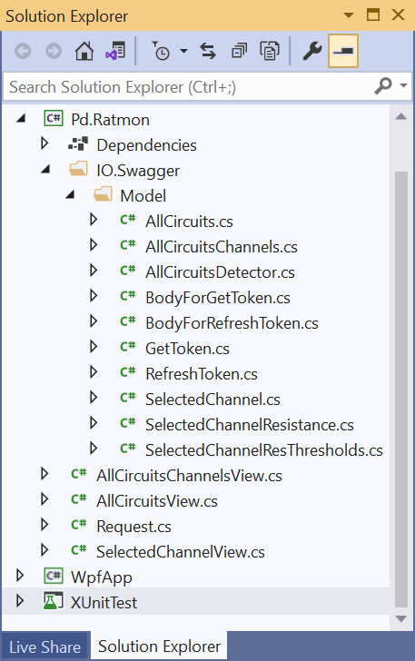

1. W systemie są dodatkowe klasy rozszerzeń Model, dziedziczą po klasach np.: SelectedChannelView zawiera dodatkowe pola stanów R1,R2,pętli.
2. Pd.Ratmon projekt -> klasa Request do przetwarzania odpowiedzi z serwera REST

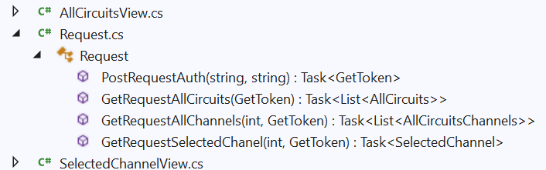

1. Aplikacja Console -> uruchomienia podstawowych funkcji w trybie tekstowym

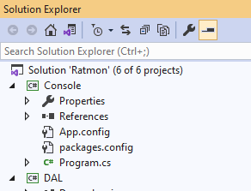

1. Możemy po autentykacji sprawdzić wybrany Channel – podaj numer lub domyślnie 12

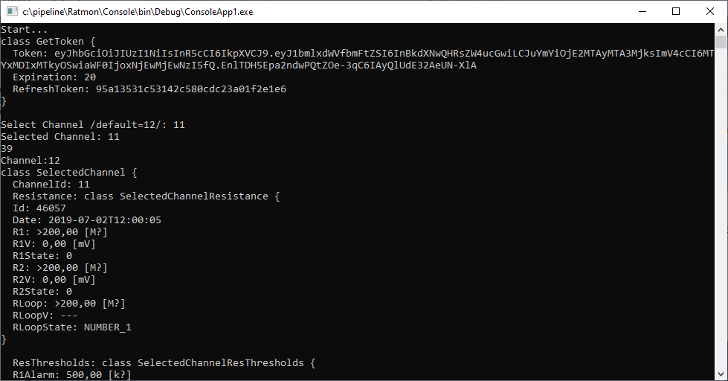

1. Aplikacja graficzna WPFApp

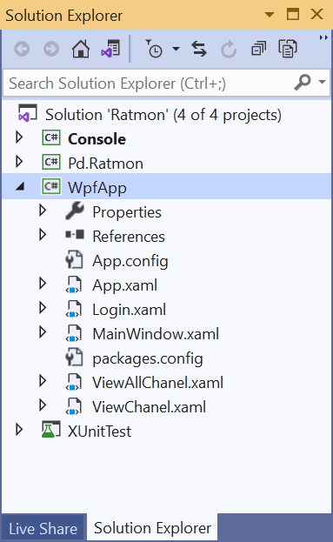

1. Zaloguj się domyślnymi parametrami

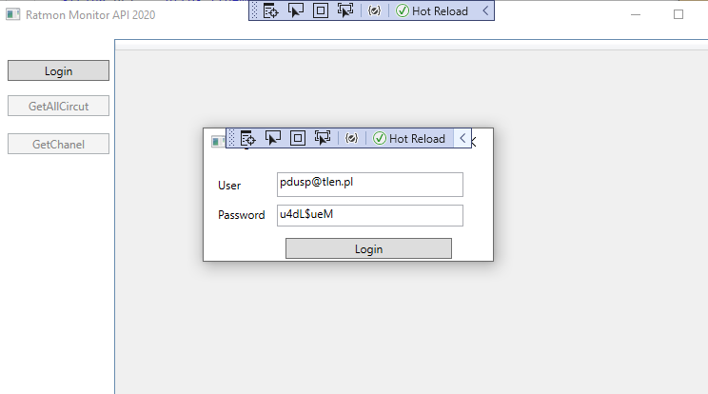

1. Definiowanie parametrów logowania w pliku Resources.resx

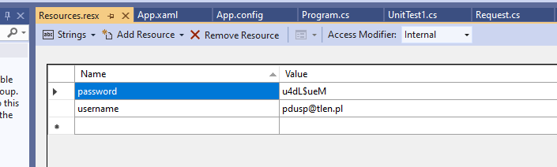

1. Poprawne logowanie odblokuje dwa przyciski funkcji obwodów

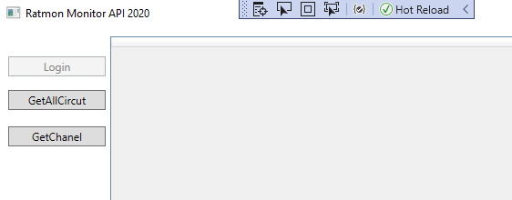

1. Pobierz wszystkie Obwody Circut i dwa razy kliknij na wiersz, klasa rozszerzeń dodaje StateView

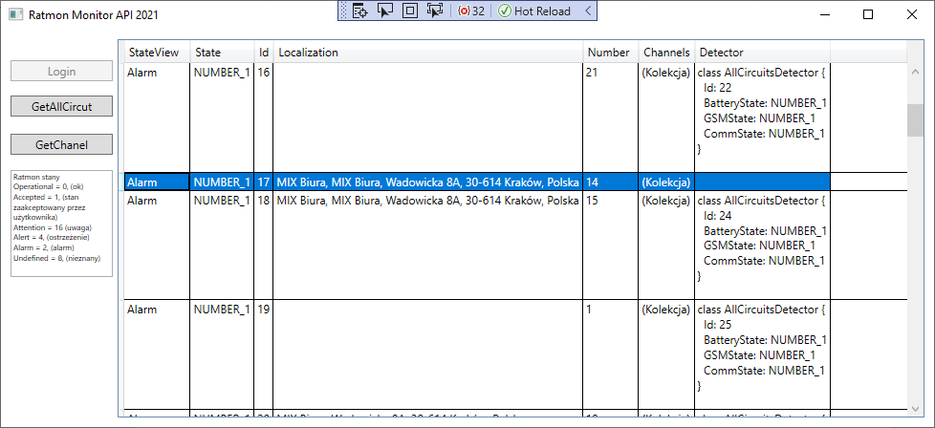

1. Uwaga! Nie wszystkie pozycje mają komplet danych, kontroluje wyjatek try-catch

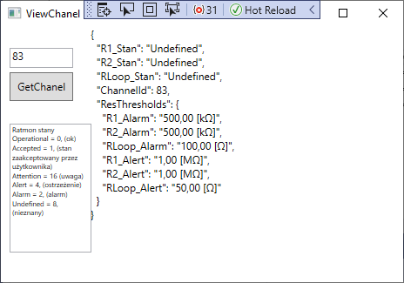

1. GetChanel pobierz wybrany kanał pomiarowy petli

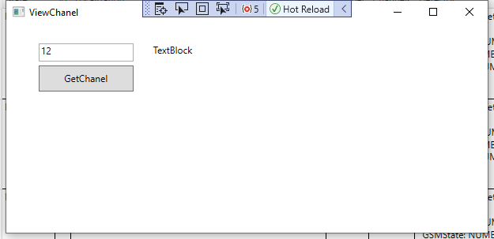

1. Pobrane pomiary i poziomy alarmu – zmodyfikowany widok, dodano StateView

Kliknij dwa razy w wybrany Channel

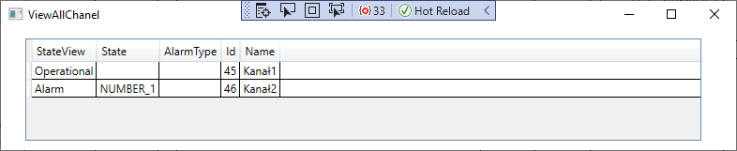

1. Ten Channel zgłasza Alarm – zerwana pętla 1700kOhm, ustawiony Alert przy 50 Ohm

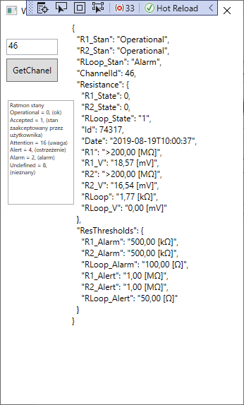

1. Generowanie Nuget dla Pd.Ratmon

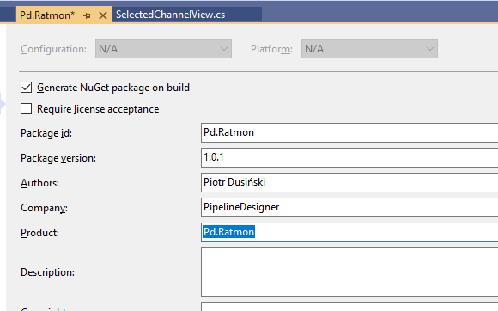

Ustawiony framework:

1>Pd.Ratmon -> c:\pipeline\Ratmon\Pd.Ratmon\bin\Debug\netstandard2.0\Pd.Ratmon.dll

Skompilowany pakiet do nupkg

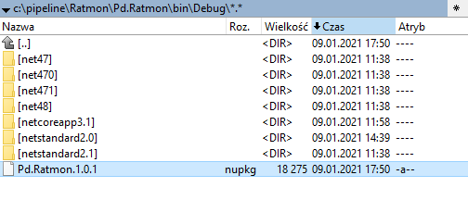

1. Ustawienia Framework

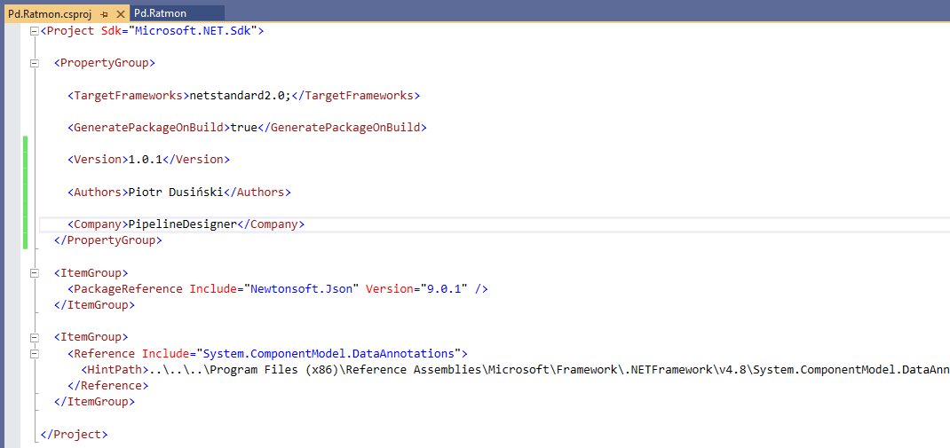

1. Dla platformy net47 są problemy

